Desenvolvimento de Software Multiplataforma
Técnica de Programação I Primeira Avaliação
Professora: Vânia Somaio Teixeira Data:13/05/2026

Nome:__________________________________________________ Segundo Semestre

Observações:
- Avaliação é com consulta no seu material
- O entendimento faz parte da avaliação, portanto leia com atenção o que está sendo solicitado
- Serão desconsideradas avaliações exatamente iguais
- Acesso à internet é proibido
- Desligue o celular e guarde
- Boa Avaliação!!!

Questões:

- Desenvolva as classes, métodos gets e sets, e os relacionamentos entre as classes, conforme Figura 1, utilizando orientação a objeto. Instancie um objeto da classe Visita e mostre todos os dados desse objeto sem utilizar var_dump.
Observação: O diagrama não representa o contexto em sua totalidade, serve apenas como material didático para avaliação.

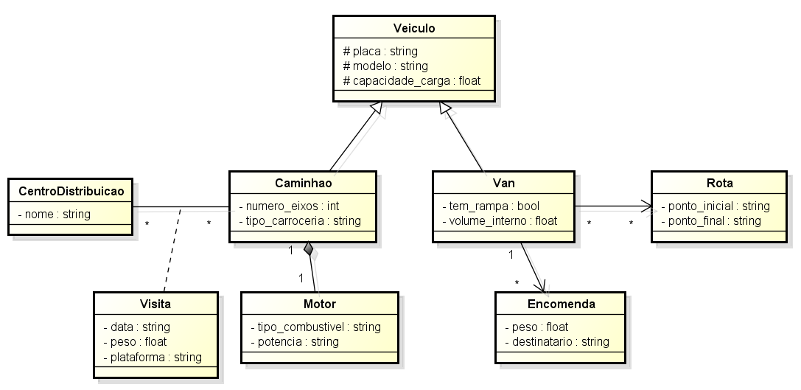

Figura 1 – Diagrama de classes

